Использование дидактических игр в процессе формирования элементарных математических представлений у дошкольников.
Развитие элементарных математических представлений — это исключительно важная часть интеллектуального и личностного развития дошкольника. В соответствии с ФГОС дошкольное образовательное учреждение является первой образовательной ступенью, и детский сад выполняет важную функцию подготовки детей к школе. В наше время математика необходима огромному числу различных профессий. Для умственного развития детей, существенное значение имеет приобретение математических представлений, которые активно влияют на формирование умственной деятельности. Все полученные знания и умения закрепляются в дидактических играх. Дидактическая игра требует усидчивости и использование мыслительного процесса, в игре ребенок легко раскрывает свои творческие способности, осваивает новые знания, развивает наблюдательность, учится размышлять, анализировать, преодолевать трудности.
Дошкольник во время игры быстрее запоминает материал, более уверен в своих силах, лучше подготовлен к школе.
Игры с математическим содержанием развивают внимание, память, речь, воображение, логическое мышление, познавательные интересы, воспитывают самостоятельность, настойчивость в достижении цели, преодолении трудностей.
Играя, ребенок может приобретать, новые знания, умения, навыки, развивать способности, подчас не догадываясь об этом.
Именно игра с элементами обучения, интересная ребенку, она поможет в развитии познавательных способностей дошкольника. Такой игрой является дидактическая игра. В соответствии с современными требованиями, необходимо использовать дидактические игры для развития памяти, внимания, воображения, логического мышления, а также занимательные упражнения, задачи, викторины, развлечения.
Дидактические игры по математике в ДОУ могут быть самыми разными, их выбор зависит от поставленной цели:
1. Использование в играх цифр и чисел способствует ознакомлению с понятием счета, историей возникновения цифр, совершенствованию умений счета и сравнения. Эти дидактические игры по математике для дошкольников содействуют совершенствованию навыка самостоятельно использовать однозначные числа; воспитанию внимательности, памяти, мышления; освоению способа распределения натуральных чисел, совершенствованию навыка счета.
2. Игры, составленные с целью изучения времени приобщают ребят к знакомству с днями недели, названиями месяцев, учат запоминать их положение в календаре.
3. Игры на развитие ориентации позволяют воспитанникам научиться фиксировать и излагать собственную позицию на местности, определять и называть местоположение какого-либо предмета относительно другого. При достигнутой воспитательной задаче дошкольники умеют применять слова для названия расположения предметов.
4. Игры с фигурами применяют с целью укрепления знаний о форме разнообразных геометрических фигур, совершенствования навыка их поиска в располагающихся рядом вещах. Такие игры благоприятствуют воспитанию внимания и формированию творческой фантазии у дошкольников.
5. Дидактические математические игры, развивающие логическое мышление, изначально предназначены для формирования компонентов научного мышления: высказывание суждений, приведение доводов, подведение итога. Также они помогают развивать креативность и нестандартное мышление.

«Колумбово яйцо» для дошкольников: правила игры

На современном рынке детских товаров представлен широкий выбор и ассортимент различных развивающих игр, которые созданы не только для того, чтобы занять детей, но и для их развития. Если мы хотим чтобы малыши с ранних лет всесторонне развивались, нужно обратить свое внимание на логическую игру «Колумбово яйцо».
Логическая головоломка «Колумбово яйцо» появилась в далеком 1893 году.
Почему данная игра так популярна? Все потому, что она способствует развитию у малышей:
- логического мышления;
- моторики рук;
- сенсорных способностей и пространственного представления;
- фантазии;
- самостоятельности;
- лидерских качеств;
- смекалки и сообразительности;
- самоконтроля.
Когда дети занимаются такими головоломками, они учатся принимать решения, у них активизируется умственная деятельность, и что самое главное – оба полушария мозга работают одновременно, что в дальнейшем очень пригодится им в жизни.
Основной фигурой в игре «Колумбово яйцо» является овал, который поделен на определенное количество элементов – геометрических фигур. Итак, головоломка состоит из:
- четырех треугольников – 2 больших, 2 маленьких;
- двух трапеций, основа которых имеет округлую форму;
- четырех фигур, которые напоминают по форме треугольник – две из этих фигур маленькие, другие две большие, одна из сторон округлена.
Так что с фигурками можно не только играть, но и учить цвета, и разучивать сами геометрические фигуры, если малыши их еще не знают.

Правила игры
Учитывая тот факт, что «Колумбово яйцо» рассчитано на детей возрастом от 3 лет, можно предположить, что правила игры достаточно простые и незамысловатые.
Суть и цель ее в том, чтобы дети научились воспринимать фигуры и выкладывать их, используя детали головоломки. Но помните, самостоятельно сразу дети не смогут осилить правила и понять, что и как делать, им нужно помочь.
Помощь заключается в следующем:
- рассмотрите игру и все ее детали с воспитанниками, проговорите название фигур и цвета;
- научите детей искать схожие между собой элементы, комбинировать их;
- попробуйте подтолкнуть ребят к тому, чтобы пофантазировать – сравните отдельные детали с какими-то знакомыми им вещами, например, треугольники с округленной одной стороной похожи на крылья птицы;
- предложите детям сложить несколько фигур.
Если вы проработаете все выше перечисленные этапы и поможете ребятам понять и вникнуть в игру, она непременно увлечет их.

Общие правила
- Выберите одну из схем (они идут в комплекте) и начните с простого изображения.
- Используя абсолютно все элементы, выложите аналогическую фигуру. Для начала можно выкладывать непосредственно на схему, так проще, а когда мастерство детей вырастет, пусть выкладывают рядом.
- Элементы нельзя накладывать друг на друга. Детали устанавливаются стык в стык.

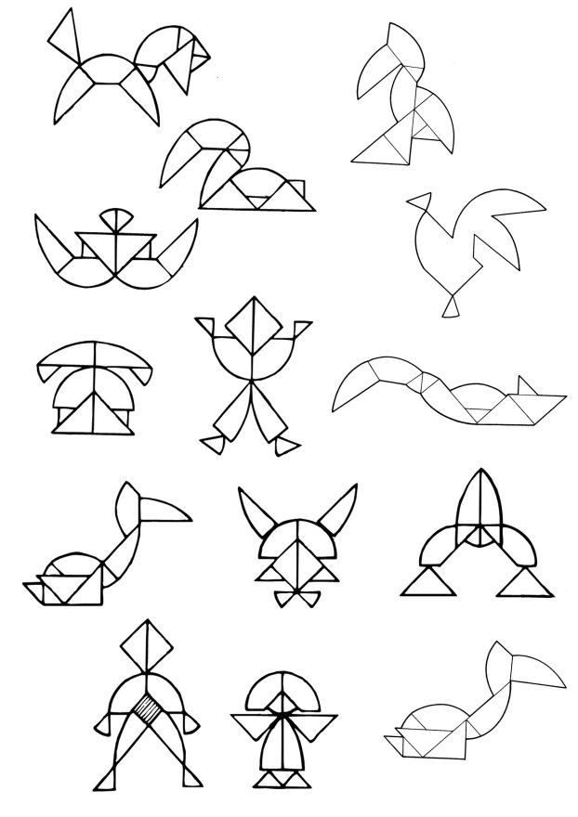
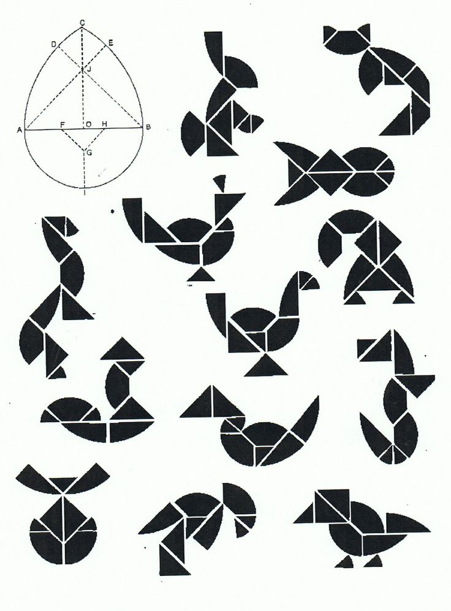
Из деталей игры можно сложить лягушку, страуса, носорога, самолет, верблюда, собаку, черепаху и еще множество разнообразных животных, птиц, предметов.

Как сделать?
Если у вас нет времени ходить по магазинам в поисках данного логического конструктора, можно изготовить его своими руками. Чтобы самостоятельно сделать данную игру, необходимо выбрать схему, приготовить материал и инструменты.
- Плотный картон или пластик (например, обложка от папки для документов). Из этого материала создается основа – овал, и соответственно, будут вырезаны отдельные детали.
- Инструмент, чтобы вырезать элементы. Если вы используете плотный картон, понадобятся ножницы, если пластик, нужно купить еще и канцелярский нож – им удобно вырезать.
Когда инвентарь подготовлен, можно приступать к изготовлению головоломки. На основе нужно нарисовать овал, стандартный размер которого 15х12 сантиметров. Но вы можете выбрать и другой – чем больше первоначальная схема-овал, тем крупнее будут все детали. После овал нужно поделить на 10 частей, каждая из которых представлена в виде геометрической фигуры. Все элементы вырезаются и игра готова.

